ПЛАН-КОНСПЕКТ
педагога дополнительного образования
Абрамова Геннадия Николаевича

Объединение: «Мини-футбол»
Программа: «Мини-футбол»
Группа: 02-43
Дата проведения: 20.12.2022 года
Время проведения: 17ч.10 мин
Тема: Техника игры в мини футбол. Выполнение действий по зрительному сигналу.
Цель занятия: обучение владения мячом , ударам.

Разминка
- бег с высоким подниманием бедра, рывок к левой фишке и рывок к правой
- Бег с захлестыванием голени, рывок к левой фишке и рывок к правой
- Бег приставными правым боком, рывок к левой фишке и рывок к правой
- Бег приставными левым боком, рывок к левой фишке и рывок к правой
Обучение ударам по мячу
а) Ведение мяча по определенной траектории: зигзагом, внутренней внешней, внешней внутренней частью подъема, по восьмерке.
б) Удары серединой подъема Рис. 10,11, 12,13,14,15,16,17.
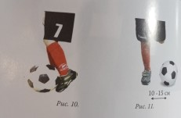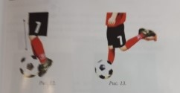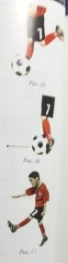
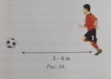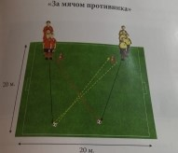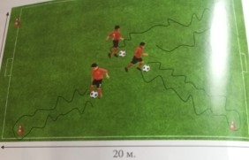
Игра за мячом противника.
Делятся на две команды с равным количеством человек. Первые держат в руках мяч. По свистку первые игроки сильно бьют свой мяч как можно дальше, а сами устремляются за мячом противника. Овладев им возвращаются обратно. После удара нельзя повторно касаться своего мяча или мешать сопернику.
Игра «Кто Быстрее» в центре площадки очерчивается круг, в 5-7 метрах устанавливают фишки. По установленному зрительному сигналу (ставим руки на пояс играющие бегут с мячом в руках к ближайшему флажку, обегают и возвращаются в круг. Можно мяч вести ногами.

Игровая часть
- Игра 4*4 с маленькими воротами.
Домашнее задание:
- Пресс 2*20 раз
- Отжимание 2*20 раз
- Скакалка 2*70 раз

Обратная связь в WhatsApp
(т. 89205302887), выслать фото с выполнением упражнений и на почту gennadij.abramov.61@mail.ru. Для педагога Абрамов Г.Н.

